もしも目の前で人がたおれたら　―わたしたちにできること―

　　　　　　　年　　　組　　名前（　　　　　　　　　　　　　　　　　　　）

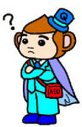〈めあて〉

〈ミッション１〉

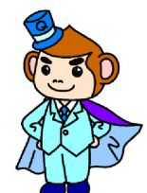

〈ミッション２〉　理由を書いておこう！

|  |  |
| --- | --- |
| 自分にできる | 大人にたよる |

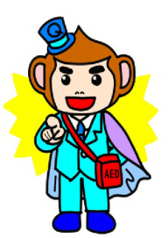〈ふりかえり〉自分の言葉で書いてみよう！